Docker 기초 실습

실습 #1: 도커 버전 확인 및 기능 테스트

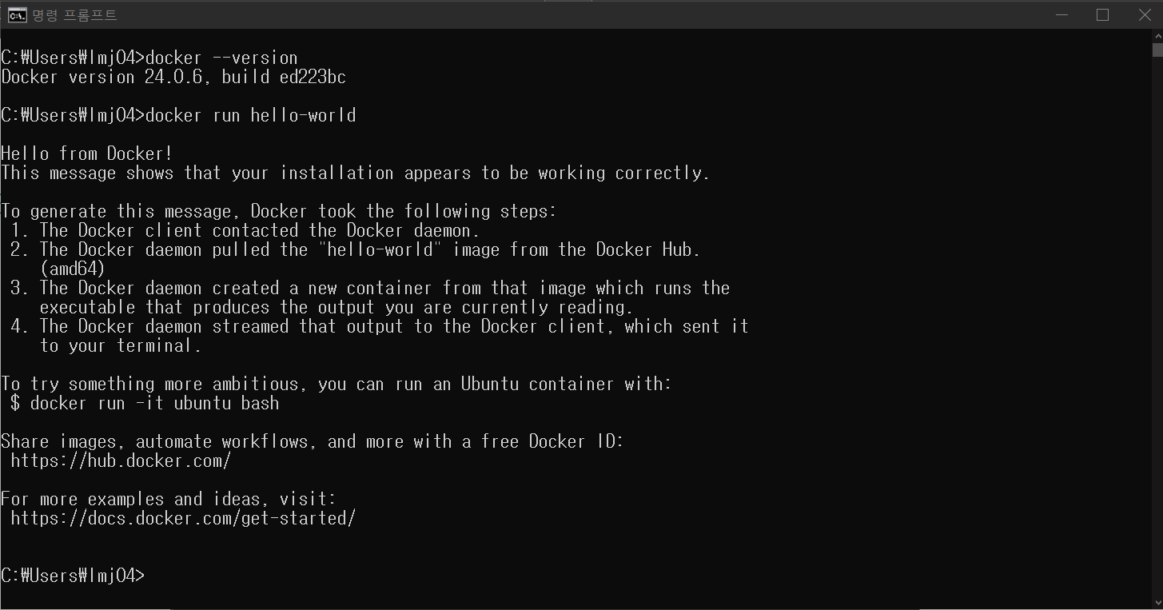

실습 #2: 도커 환경에서의 코드 작성

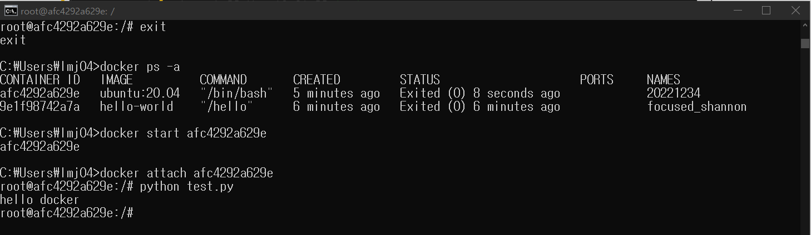

실습 #3: 도커 환경을 배포

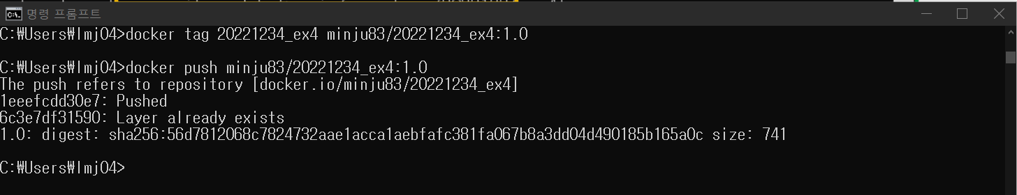

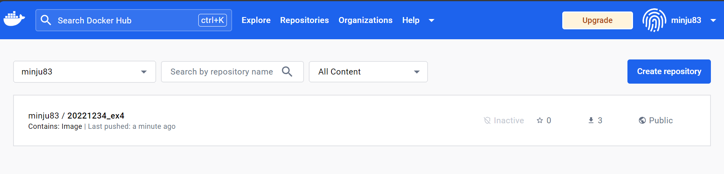

실습 #4: 배포한 환경을 검증

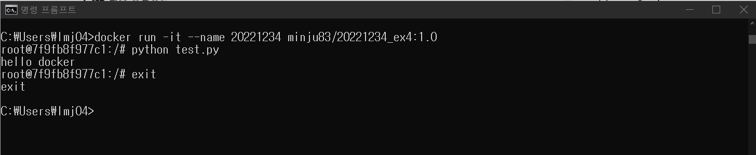

실습 #5: 도커 파일 작성 실습

